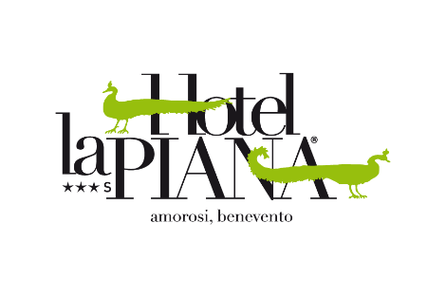
COMUNICATO STAMPA
Arte Piana è una rassegna d’arte che da vent’anni crea cultura nel territorio sannita e nella valle telesina. Nasce da un’intuizione di Antonio Di Chiara e dei suoi figli, proprietari dell’Hotel La Piana di Amorosi (BN), che vollero farsi promotori d’arte con l’intento di diffonderne la conoscenza partendo da un’ottica nuova e alquanto insolita per quegli anni: l’arte che si muove verso un particolare ambito territoriale offrendosi al pubblico in uno spazio altro dalla tradizione che la vuole collocata in musei, gallerie o sale istituzionali. Le esposizioni prendono corpo così in un contesto dove gli usi sociali e culturali si combinano, estranee ad ogni sorta di formalismo ma piuttosto frutto di un moderno mecenatismo. Una tale interpretazione consente all’espressione artistica di diversificarsi nei temi e nelle impostazioni acquisendo un potere comunicativo in grado di raggiungere un pubblico sempre più ampio. La direzione artistica della rassegna da qualche anno è affidata al critico d’arte Francesco Creta, attento studioso delle emergenze artistiche campane.
A chiudere la programmazione 2021 ed aprire quella del 2022, sabato 6 novembre alle ore 17,00 sarà inaugurata, a cura del direttore artistico, la mostra “Gli occhi del sogno. Maria Sara Pistilli”, personale dell’artista angrese nata a Torre del Greco. L’artista, laureata all’Accademia di Belle Arti di Napoli, allieva di Armando De Stefano, da poco scomparso, si è formata a contatto con i grandi artisti napoletani del XX secolo. Per gli spazi dell’Hotel La Piana il curatore Creta ha selezionato le opere più significative della sua produzione artistica, privilegiando i lavori che meglio rappresentano il suo percorso di ricerca. Per Maria Sara Pistilli il sogno – scrive Francesco Creta – si sovrappone alla realtà e si mescola alla visione del contemporaneo, assumendo il corpo delle tonalità oniriche per eccellenza, dove sfumature di verde velano i suoi soggetti facendoli apparire e svanire sul supporto della tela. La pittura della Pistilli diviene rappresentazione di un filtro onirico che plasma la quotidianità modificando la percezione dei colori. In questo approccio di metamorfosi della realtà emerge un sapiente uso del colore, eredità importante dello studio con Armando De Stefano, da cui la pittrice si allontana abbandonando la matrice di un disegno dominante per liberare una pittura esplosiva che permea profondamente i suoi soggetti.
La mostra sarà visitabile fino al 6 febbraio 2022 nel pieno rispetto delle normative anticovid con obbligo di green pass. A finissage sarà presentato un catalogo a cura del direttore artistico, editato dal Hotel La Piana.

Info
Hotel Ristorante La Piana ***S
Via Telese, 296
82031 Amorosi (BN)
Tel: +0824970177
E-Mail: hotellapiana@hotellapiana.it
www.hotellapiana.com

